2007年4月高等教育自学考试全国统一命题考试
离散数学试题
课程代码： 2324
一、单项选择题（更多科目请访问http://zk.ikaoti.cn/zikao.htm）（本大题共15小题，每小题1分，共15分）
1．下列命题公式中不是重言式的是（ ）
A．p→(q→r) B．p→(q→p)
C．p→(p→p) D．(p→(q→r))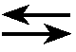(q→(p→r))
2．下列语句中为命题的是（ ）
A．这朵花是谁的？ B．这朵花真美丽啊！
C．这朵花是你的吗？ D．这朵花是他的。
3．设个体域是整数集，则下列命题的真值为真的是（ ）
A．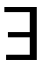y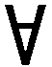x(x·y=1) B．xy (x·y≠0)
C．xy (x·y=y²) D．yx(x·y=x²)
4．关于谓词公式（x）(y)(P(x,y)∧Q(y,z))∧(x)p(x,y),下面的描述中错误的是（ ）
A．（x）的辖域是（y）（P（x,y）∧Q(y,z)）
B．z是该谓词公式的约束变元
C．（x）的辖域是P（x,y） D．x是该谓词公式的约束变元
5．设论域D={a,b}，与公式xA（x）等价的命题公式是（ ）
A．A（a）∧A（b） B．A（a）→A（b）
C．A（a）∨A（b） D．A（b）→A（a）
6．集合A={1，2，3}上的下列关系矩阵中符合等价关系条件的是（ ）
A．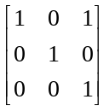 B．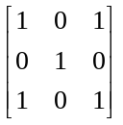
C．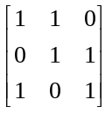 D．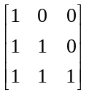
7．设A={Ø}，B=P（P（A）），以下不正确的式子是（ ）
A．{{Ø }，{{Ø }}，{Ø ，{Ø }}}包含于B B．{{{Ø }}}包含于B
C．{{Ø ，{Ø }}}包括于B D．{{Ø }，{{Ø ，{Ø }}}}包含于B
8．设Z是整数集，E={…，-4，-2，0，2，4，…}，f：Z→E，f（x）=2x，则f（ ）
A．仅是满射 B．仅是入射
C．是双射 D．无逆函数
9．设A={1，2，3，4，5}，A上二元关系R={〈1，2〉，〈3，4〉，〈2，2〉}，S={〈2，4〉，〈3，1〉，〈4，2〉}，则S⁻¹R⁻¹的运算结果是（ ）
A．{〈4，1〉，〈2，3〉，〈4，2〉} B．{〈2，4〉，〈2，3〉，〈4，2〉}
C．{〈4，1〉，〈2，3〉，〈2，4〉} D．{〈2，2〉，〈3，1〉，〈4，4〉}
10．设有代数系统G=〈A，*〉，其中A是所有命题公式的集合，*为命题公式的合取运算，则G的幺元是（ ）
A．矛盾式 B．重言式
C．可满足式 D．公式p∧q
11．在实数集合R上，下列定义的运算中不可结合的是（ ）
A．a*b=a+b+2ab B．a*b=a+b
C．a*b=a+b+ab D．a*b=a-b
12．下列集合关于所给定的运算成为群的是（ ）
A．已给实数a的正整数次幂的全体，且a{0，1，-1}，关于数的乘法
B．所有非负整数的集合，关于数的加法
C．所有正有理数的集合，关于数的乘法
D．实数集，关于数的除法
13．设无向图中有6条边，有一个3度顶点和一个5度顶点，其余顶点度为2，则该图的顶点数是（ ）
A．3 B．4
C．5 D．6
14．下列各图中既是欧拉图，又是汉密尔顿图的是（ ）
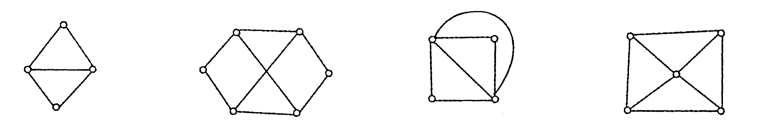
A． B． C． D．
15．设无向图G的边数为m，结点数为n，则G是树等价于（ ）
A．G连通且m=n+1 B．G连通且n=m+1
C．G连通且m=2n D．每对结点之间至少有一条通路
二、填空题（本大题共10小题，每小题2分，共20分）
请在每小题的空格中填上正确答案。错填、不填均无分。
16．不能再分解的命题称为____________，至少包含一个联结词的命题称为____________。
17．在命题演算中，五个联结词的含义是由其____________表唯一确定的，而不是由其类似的____________语言的含义确定。
18．使公式（x）（y）（A（x）→B（y））（（x）A（x）→（y）B（y））成立的条件是____________不含有y，____________不含有x。
19．设A为任意集合，请填入适当的运算符，使式子A____________A=Ø；A____________~A=Ø成立。
20．设A={0，1，2，3，6}，R={〈x,y〉|x≠y∧(x,y∈A)∧y≡x(mod 3)}，则domR=____________，ranR=____________。
21．称集合S是给定非空集合A的覆盖：若S={S₁，S₂，…，S_{n}}，其中S_{i}A，S_{i}≠Ø，i=1，2，…，n，且____________；进一步若____________，则S是集合A的划分。
22．对实数的普通加法和乘法，____________是加法的幂等元，____________是乘法的幂等元。
23．在代数系统〈A，*〉中，A={a}，*是A上二元运算，则该代数系统的单位元是____________，零元是____________。
24．设〈A，≤〉是偏序集，若A中____________都有最小上界和____________则称A关于偏序≤构成格。
25．若一条路中，所有边均不相同，则此路称作____________；若一条路中所有的结点均不相同，则称此路为____________。
三、计算题（本大题共6小题，第26、27小题各4分，第28、29小题各5分，第30、31小题各6分，共30分）
26.试画出结点数为3的（1）强连通图；（2）单向连通图；（3）弱连通图；（4）非连通图。
27．设A={0，1，2，3}，R={〈x,y〉|x,y∈A∧(y=x+1∨y=)}，S={〈x,y〉|x,y∈A∧（x=y+2）}。试求RSR
28．在全体正整数集合Z⁺中规定∩，∪为：对任意的a,b∈Z⁺，
a∪b=[a,b]，即求a,b的最小公倍数；
a∩b=(a,b)，即求a,b的最大公约数；
则运算∩，∪满足结合律，交换律和吸收律，于是〈Z⁺，∩，∪〉是一个格。判断下列集合是否是<Z⁺，∩，∪>的子格？
1）A={1，2，3，9，12，72}
2）A={1，2，3，12，18}
3）A={5，5²，5³，…，5^{n}}
4）T=2Z⁺={2k|k∈Z⁺}
29．求命题公式（p→q）→（q∨p）的主析取范式。
30．结出命题公式（p∨(p∧q)）∧((p∨q)∧q)的二叉树表示。
31．设A={a,b,c,d}, R={〈a,c〉，〈c,b〉，〈b,a〉，〈a,d〉}，求R，r(R),s(R),t(R)的关系图。
四、证明题（本大题共3小题，第32、33小题各6分，第34小题8分，共20分）
32．设A是非空集合，P（A）是A的幂集，是集合的包含关系，则〈P（A），〉是格，证明：〈P（A），〉是有补格。
33．设〈{a,b},*〉是半群，其中a*a=b，证明：（1）a*b=b*a；（2）b*b=b。
34．若一棵树恰有2个结点的度数为1，则它必是一条欧拉路。
五、应用题（本大题共2小题，第35小题6分，第36小题9分，共15分）
35．设I是整数集，<，>，＝，≤，≥，≠是Ｉ上的二元关系，分别表示小于，大于、等于、小于等于，大于等于，不等于，那么这些关系会满足什么性质？试填写下表
36．设R=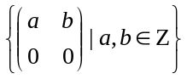，Z是整数集，则：
 | 自反 | 反自反 | 对称 | 反对称 | 传递
<
>
=
≤
≥
≠
≤∩≥
≤∪≥
（1）R对矩阵的加法和乘法构成一个环；
（2）R中存在元素x是右零因子但不是左零因子。
